Муниципальное бюджетное общеобразовательное учреждение
«Средняя общеобразовательная школа №1»
г. Бологое, Тверской области

ВНЕКЛАССНОЕ МЕРОПРИЯТИЕ

по русскому языку в 7Б классе
«Играй и учись»

(познавательная игра для учащихся 7 класса
по русскому языку).

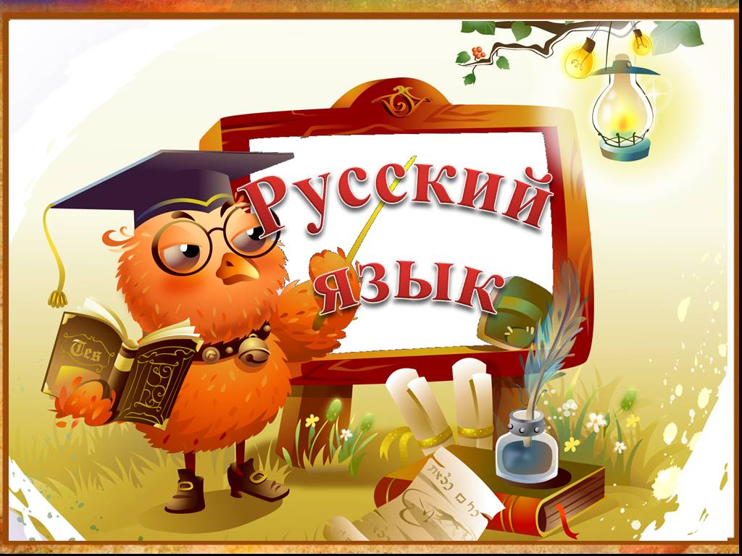
РАЗРАБОТАЛА:
Иванова Алина Алексеевна
учитель русского языка и литературы
МБОУ «СОШ№1» г. Бологое

Цель: в игровой форме привить учащимся интерес к изучению русского языка,
сформировать у них желание
самостоятельно заниматься языком.
Задачи :
1.Привлечь к работе по подготовке и проведению игры как можно больше учащихся.
2.Реализовать задачу комплексного подхода к воспитанию школьников.
3.Развить интерес к углубленному изучению русского языка.
4.Организовать активный отдых школьников средствами учебного предмета.

Ход мероприятия.

Вступительное слово учителя. Приветствуем всех участников сегодняшней игры! Сегодня я предлагаю игру-соревнование, где будут предложены вашему вниманию всевозможные задания со словами и буквами. В игре примут участие 2 команды, мы выясним, кто же является сильнейшей командой , также с ребятами попытаемся доказать, что предмет русский язык не просто не скучный и порой сложный для написания, но очень важный в нашем с вами человеческом общении. Как и положено, в любой конкурсной игре нужно выбрать жюри (жюри выбирается из учащихся старших классов, пришедших на мероприятие (3 человека). Члены жюри готовы оценить игру, а мы незамедлительно к ней приступаем.

1.Приветствие команд.

Это было домашним заданием команд. В первом конкурсе ребята
должны представить определённую часть речи. И тем самым мы узнаем название каждой команды.
Оцениваем по 5 шкале.

2. Разминка:
Вопросы задаются командам по очереди. За каждый правильный
Ответ- 1балл. Сразу обращаю внимание участников турнира, вопросы шуточные. Шуточные вопросы :

1. Как написать слово "мышеловка" пятью буква
ми?
(кошка)
2. Когда коня покупают, какой он бывает?
(мокрый)
3. У человека - одно, у вороны -два, у медведя – ни одного. Что это?
(буква "о")
4. Шла женщина в Москву, навстречу ей три старика, у каждого
старика - по мешку, а в каждом мешке - по коту. Сколько всего шло в Москву?(одна женщина)
5. На четырех березах- по четыре дупла, на каждом дупле по- четыре ветки, на каждой ветке- по четыре яблока. Сколько всего яблок?
(на березе яблоки не растут)
6. В каком слове срок гласных? (сорока.)

7. Какое колесо автомобиля не вращается во время движения?
(Запасное)
8. Без чего не могут обойтись математики, барабанщики и даже охотники? (Без дроби)
9. Что принадлежит вам, однако другие им пользуются чаще, чем вы?
(Имя)
10. Назовите пять дней, не называя чисел и названий дней. (позавчера, вчера, сегодня, завтра, послезавтра)

3. «Третий лишний».
Этот конкурс потребует от вас внимательности.
В каждой тройке слов одно слово не родственное, обнаружьте их за 1 минуту.

1. Лес, лесничий, лестница.
Смешной, смешать, смешить.
Лев, левый, налево.
Водитель, водичка, водяной.
Честность, чесночный, чеснок.
(Лестница, смешать, лев, водитель, честность)

2. Дивный, удивлённый, диванный.
Рисунок, рисовать, рисовая (каша).
Водитель, вода, водить.
Запах, пахать, пахарь.
Море, измор, морской (берег).
(Диванный, рисовая, вода, запах, измор)
За каждое слово -1 балл.

В это время проведем игру со зрителями. Вопросы - загадки:

Заворчал живой замок,
Лег у двери поперек. (Собака)

В воде живет,
Нет клюва, а клюет. (Рыба)

В болоте плачет,
А из болота не идет. (Кулик)

Летом за пахарем ходит,
А под зиму с криком уходит. (Грач)

Живет она между камнями,
Голова с четырьмя ногами. (Черепаха)

4.Конкурс знатоков поговорок и пословиц.

Участникам даем время 3 минуты, чтобы вспомнить пословицы и поговорки, побеждает та команда, которая больше их назовет.
5. Конкурс « Какое начало, такой конец»

За 3 минуты написать как можно больше слов из букв, начинающихся и заканчивающихся на одну и ту же букву. Например, на букву Т: торт.

6. Конкурс «Кто быстрее, кто больше?».
Из данного слова, составьте как можно
больше слов, используя, данные буквы.

Скоросшиватель

Игра со зрителями
Скажи одним словом
Во весь дух. (Быстро)
Рукой подать. ( Близко)
Не покладая рук – усердно трудиться
Сломя голову. (Быстро)
Прикусить язык. (Замолчать)
Вылетело из головы – забыл.

7. Конкурс капитанов.
Пришла пора скрестить шпаги капитанам команд.
Капитан каждой команды получает по одной скороговорке. Проговорить ее нужно быстро по 3 раза.
Кто запнется — выходит из игры. Побеждает та команда, чей представитель етко проговорит 3 раза пословицу.

1 команда:
•
Добры бобры идут в боры, а дровоколорубы рубили дубы.

2 команда:
•
Шит колпак не по - колпаковски, надо колпак переколпаковывать.

8. Следующий конкурс, «Найдите способ прочитать написанное»
Задание раздать на карточках. За правильное решение команда получает 5 баллов.
QWУNЧLИZТJЬZHСVЯ – ВNIСDЕ4ГVДZА SПGРYRИ WWГО FДNИТRWСQЯ.
(Учиться - всегда пригодится).
Фраза составлена из букв разных алфавитов, перемешанных между собой. Нужно отобрать только русские буквы.

9. Конкурс « Ребусы». За каждый угаданный ребус команда получает 1 балл.
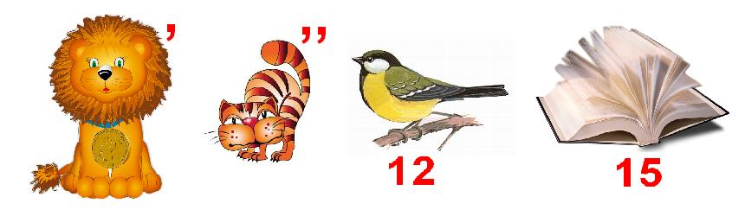
Ответ: лексика
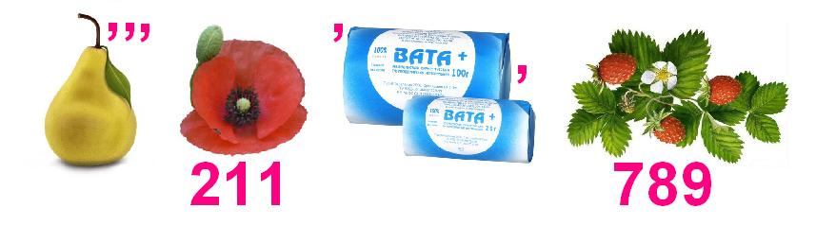

Ответ: грамматика

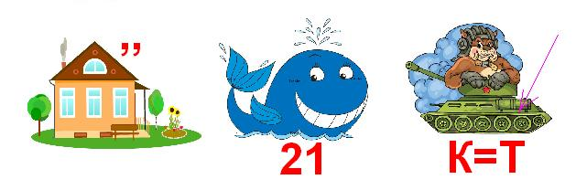
Ответ: диктант
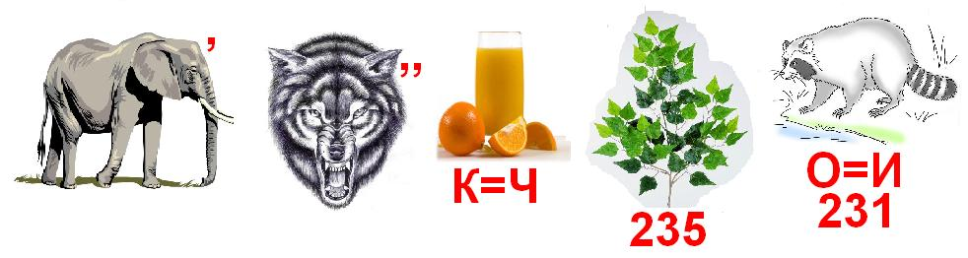
Ответ: словосочетание
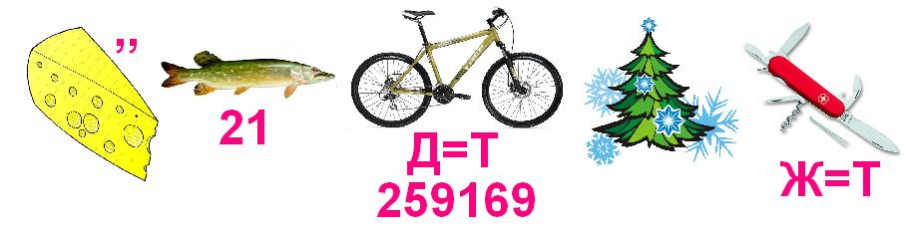Ответ: существительное
На этом наш конкурс заканчивается. Жюри дадим время для подведения итогов .
Великие люди высоко ценили русский язык, восхищались его богатством, меткостью, силой и красотой. Мы, следуя их примеру, должны:
1) обогащать свой словарный запас;
2) укреплять грамотность;
3) любить и беречь русский язык.
И я хочу вам пожелать:
Всегда с охотою учиться,
Всегда с желанием трудиться.
Никогда не унывать,
А русский на «отлично» знать.
Любите и изучайте родной язык, прислушивайтесь к знакомой речи, и вы сделаете для себя множество открытий.

Жюри объявляет победителя.

Приложение 1.
лексика

Ответ: грамматика

Ответ: диктант

Ответ: словосочетание

Ответ: существительное

Приложение 2
Внеклассное мероприятие по русскому языку в 7 классе.
«Играй и учись!»
№  КОНКУРСА | ПРИЛАГАТЕЛЬНЫЕ | СУЩЕСТВИТЕЛЬНЫЕ
1 Приветствие (оцениваем от 1-5 баллов)

2 Разминка Ответ- 1 балл

3 Третий лишний За каждое правильное слово -1 балл.
4 Знатоки поговорок и пословиц. 1 балл
5« Какое начало, такой конец» 1 балл
6«Кто быстрее, кто больше?».1 балл
7 Конкурс капитанов. 1-2 балла
8«Найдите способ прочитать написанное»
За правильное решение команда получает 5 баллов.
9«Ребусы». За каждый угаданный ребус команда получает 1 балл.
10 Конкурс «Блиц-опрос». Ответ-1 балл
Всего баллов

Ответы для жюри.
QWУNЧLИZТJЬZHСVЯ – ВNIСDЕ4ГVДZА SПGРYRИWWГО FДNИТRWСQЯ.
(Учиться - всегда пригодится).
Фраза составлена из букв разных алфавитов, перемешанных между собой. Нужно отобрать только русские буквы.

